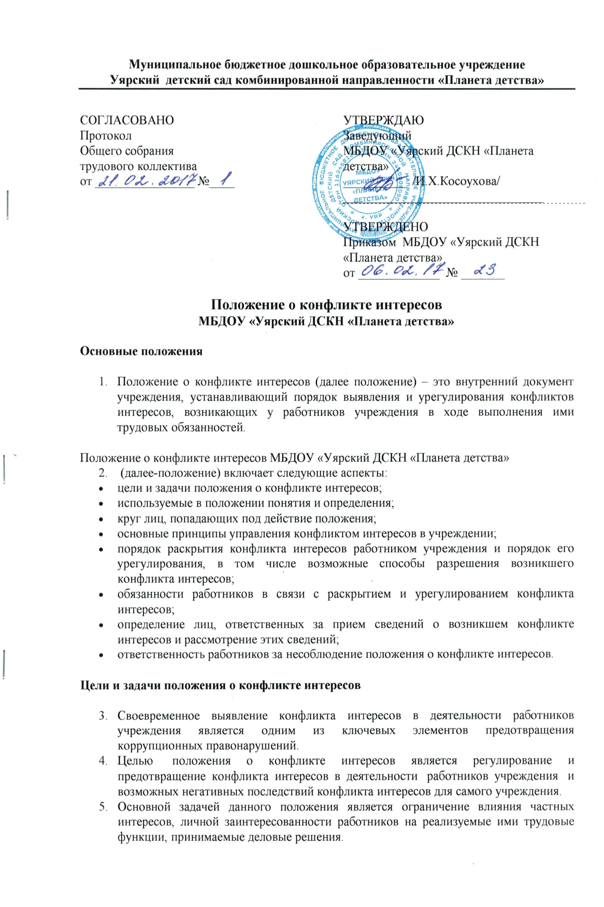

Используемые в положении понятия и определения
- Конфликт интересов – ситуация, при которой личная заинтересованность (прямая или косвенная) работника (представителя организации) влияет или может повлиять на надлежащее исполнение им должностных (трудовых) обязанностей и при которой возникает или может возникнуть противоречие между личной заинтересованностью работника (представителя организации) и правами и законными интересами организации, способное привести к причинению вреда правам и законным интересам, имуществу и (или) деловой репутации организации, работником (представителем организации) которой он является.
- Личная заинтересованность работника (представителя организации) – заинтересованность работника (представителя организации), связанная с возможностью получения работником (представителем организации) при исполнении должностных обязанностей доходов в виде денег, ценностей, иного имущества или услуг имущественного характера, иных имущественных прав для себя или для третьих лиц.
Круг лиц подпадающих под действие положения
- Действие положения распространяется на всех работников учреждения вне зависимости от уровня занимаемой должности.
Основные принципы управления конфликтом интересов в учреждении
- В основу работы по управлению конфликтом интересов в учреждении положены следующие принципы:
- обязательность раскрытия сведений о реальном или потенциальном конфликте интересов;
- индивидуальное рассмотрение и оценка репутационных рисков для учреждения при выявлении каждого конфликта интересов и его урегулирование;
- конфиденциальность процесса раскрытия сведений о конфликте интересов и процесса его урегулирования;
- соблюдение баланса интересов учреждения и работника при урегулировании конфликта интересов;
- защита работника от преследования в связи с сообщением о конфликте интересов, который был своевременно раскрыт работником и урегулирован (предотвращен) учреждением.
Обязанности работников в связи с раскрытием и урегулированием конфликта интересов
- Работники учреждения в связи с раскрытием и урегулированием конфликта интересов обязаны:
- при принятии решений по деловым вопросам и выполнении своих трудовых обязанностей руководствоваться интересами учреждения – без учета своих личных интересов, интересов своих родственников и друзей;
- избегать (по возможности) ситуаций и обстоятельств, которые могут привести к конфликту интересов;
- раскрывать возникший (реальный) или потенциальный конфликт интересов;
- содействовать урегулированию возникшего конфликта интересов.

Порядок раскрытия конфликта интересов работником учреждения и порядок его урегулирования, в том числе возможные способы разрешения возникшего конфликта интересов
- Для раскрытия конфликта интересов работники учреждения могут использовать следующие способы:
- раскрытие сведений о конфликте интересов при приеме на работу;
- раскрытие сведений о конфликте интересов при назначении на новую должность;
- разовое раскрытие сведений по мере возникновения ситуаций конфликта интересов.
- Учреждение принимает на себя обязательство конфиденциального рассмотрения представленных сведений и урегулирования конфликта интересов.
- Поступившая информация должна быть тщательно проверена уполномоченным на это должностным лицом с целью оценки серьезности возникающих для учреждения рисков и выбора наиболее подходящей формы урегулирования конфликта интересов. Следует иметь в виду, что в итоге этой работы учреждение может прийти к выводу, что ситуация, сведения о которой были представлены работником, не является конфликтом интересов и, как следствие, не нуждается в специальных способах урегулирования.
- В случае если конфликт интересов имеет место, то для его разрешения учреждение может использовать следующие способы, в том числе:
- ограничение доступа работника к конкретной информации, которая может затрагивать личные интересы работника;
- добровольный отказ работника учреждения или его отстранение (постоянное или временное) от участия в обсуждении и процессе принятия решений по вопросам, которые находятся или могут оказаться под влиянием конфликта интересов;
- пересмотр и изменение функциональных обязанностей работника;
- временное отстранение работника от должности, если его личные интересы входят в противоречие с функциональными обязанностями;
- перевод работника на должность, предусматривающую выполнение функциональных обязанностей, не связанных с конфликтом интересов;
- передача работником принадлежащего ему имущества, являющегося основой возникновения конфликта интересов, в доверительное управление;
- отказ работника от своего личного интереса, порождающего конфликт с интересами учреждения;
- увольнение работника из учреждения по инициативе работника;
- увольнение работника по инициативе работодателя за совершение дисциплинарного проступка, то есть за неисполнение или ненадлежащее исполнение работником по его вине возложенных на него трудовых обязанностей.
- Приведенный перечень способов разрешения конфликта интересов не является исчерпывающим. В каждом конкретном случае по договоренности учреждения и работника, раскрывшего сведения о конфликте интересов, могут быть найдены иные формы его урегулирования.
- При разрешении имеющегося конфликта интересов выбирается наиболее «мягкая» мера урегулирования из возможных с учетом существующих обстоятельств. Более жесткие используются только в случае, когда это вызвано реальной необходимостью или в случае, если более «мягкие» меры оказались недостаточно эффективными.
Определение лиц, ответственных за прием сведений о возникшем конфликте интересов и рассмотрение этих сведений
- Ответственными за прием сведений о возникающих (имеющихся) конфликтах интересов, являются:
- зам. зав. по ВМР
- должностное лицо, ответственное за противодействие коррупции
- Полученная информация ответственными лицами немедленно доводится до заведующего учреждения.
- Рассмотрение полученной информации осуществляется коллегиально, с привлечением зам. зав. по ВМР и должностных лиц, ответственных за противодействие коррупции.
- Участие работника подавшего сведения о возникающих (имеющихся) конфликтах интересов в заседании комиссии осуществляется по его желанию.
- Полученная информация всесторонне изучается и по ней принимается решение о способе разрешения возникшего (имеющегося) конфликта интересов или об его отсутствии.

Ответственность работников учреждения за несоблюдение положения о конфликте интересов

- За несоблюдение положения о конфликте интересов работник может быть привлечен к ответственности в соответствии с действующим законодательством.

